


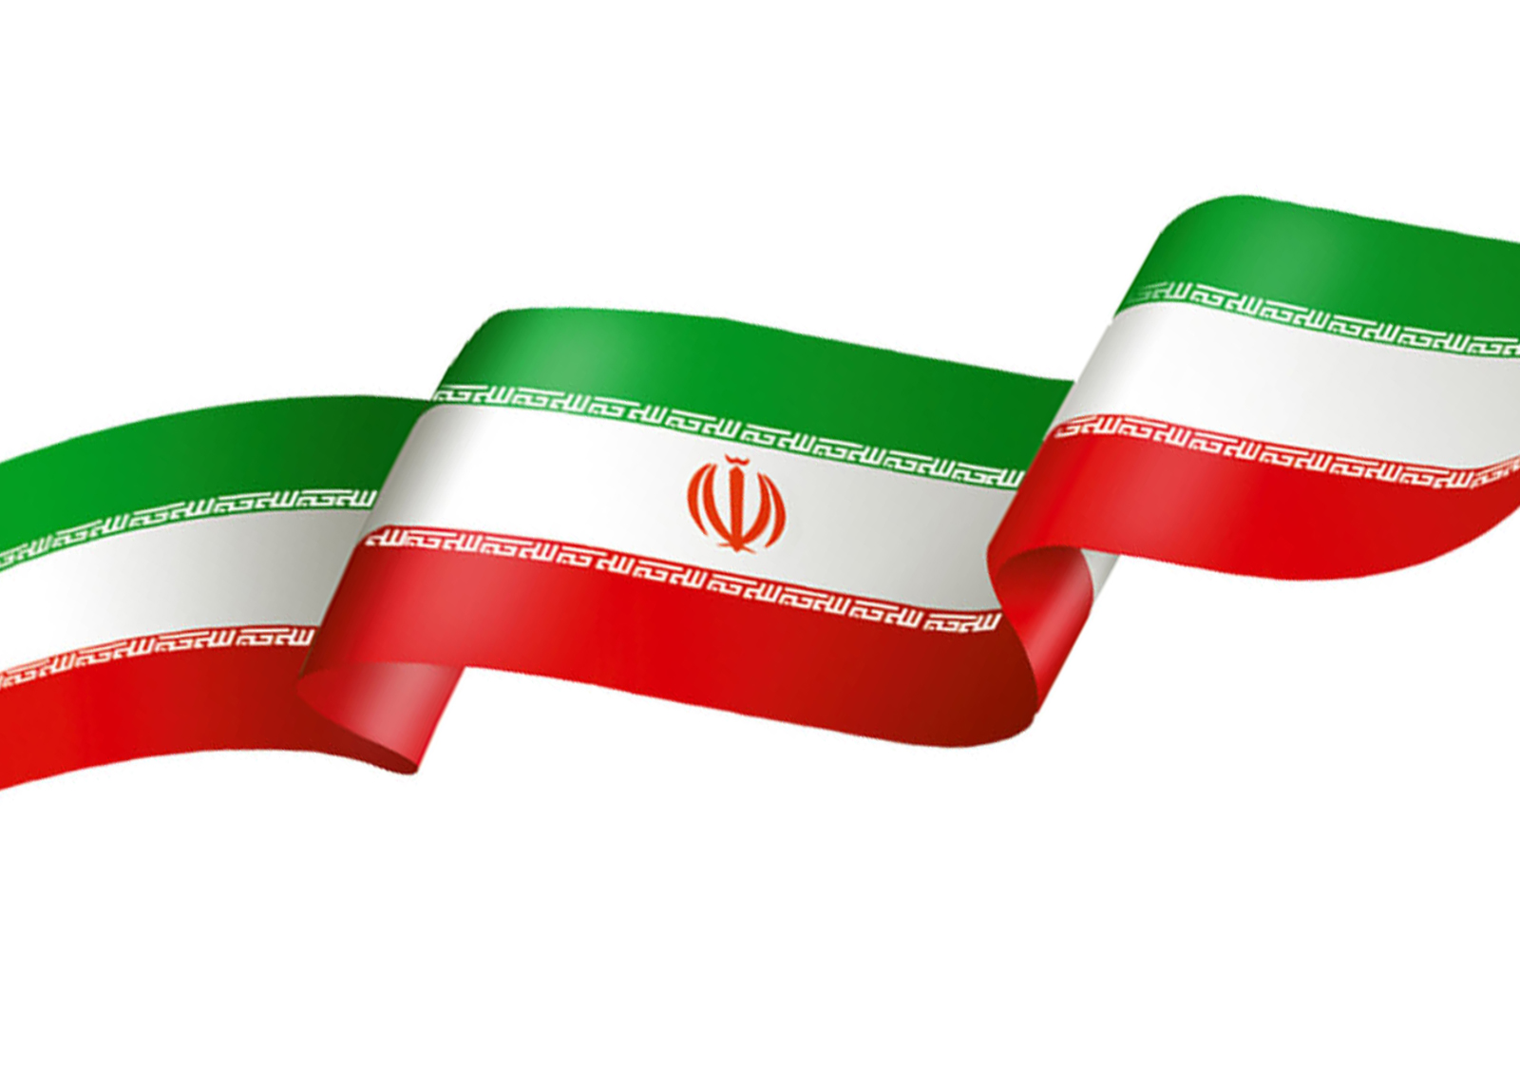
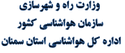

مسئول روابط عمومی اداره کل هواشناسی استان سمنان

ماه حصل همه تلاش ها و زحمات متعهدان و متخصصان عرصه روابط عمومی سبب می‌شود تا امیدآفرینی در جامعه افزایش یافته و اعتماد عمومی در جای جای ایران عزیز جاری و ساری شود.
نقش و جایگاه روابط عمومی در روزگار معاصر و در هنگامه پیشتازی رسانه ها جایگاهی رفیع وگرانقدر است، آگاهی بخشی، اقناع واعتماد سازی وتعامل مستمر با جامعه ای آگاه و روزآمد مستلزم تلاش وتوانمندی مضاعف در این عرصه است.
بدینوسیله فرارسیدن 27 اردیبهشت ماه روز ارتباطات وروابط عمومی را به حضورتان تبریک تهنیت عرض کرده، برخود فرض می‌دانم از مساعی گرانقدر و تلاش های ارزنده سرکارعالی در این عرصه تقدیر و تشکر می نمایم. بهروزی و توفیقات روزافزونتان را از درگاه الهی خواستارم.
ایرج مصطفوی
مدیر کل هواشناسی استان سمنان

